精神现实主义传统医学研究
发生论视角下《黄帝内经》
核心数据的内部结构与作用
——从一息、五运六气到五十营的人体动力坐标
阶段性总报告 V1.0
资料基础
《精神现实主义文集》
《精神现实主义研究报告·学科分类·校订增补本》
《精神现实主义统一母结构研究》
研究阶段：核心数字内部结构收束
下一阶段：一息关系形状、跨尺度不变量与人体状态可达性
2026年10月

编订说明
本报告用于冻结《黄帝内经》核心数据研究的阶段性结论，并将研究从“数字从哪里来”转入“不同观察尺度之间什么关系保持不变”。报告严格区分体系原文、既有研究报告的数学形式化、本轮综合推论、外部前沿对应以及尚待验证的医学主张。
报告不把精神现实主义重新写成系统论。其地基是发生论：发生没有先后、没有始末；所谓过程、几何和数字，都是完整发生进入时间、空间与计量关系后的显现。文中使用“展开”“投影”“换算”等词时，除非明确说明，都指认识与建模关系，不指自然界真实存在一条先后流水线。
冻结原则
结构在先，数字在后；数字有类型，数值相同不等于结构同型；外部前沿只作对应、接口和数据来源，不反向规定体系。

内部依据：研究报告第7—9页、第184—187页、第227—229页；文集第274—278页。

目录
摘要与报告级结论
第一章 研究地基：发生不是时间过程
1.1 发生、过程、几何与数字
1.2 逻辑展开不等于自然先后
第二章 研究方法：从数字对应转向跨尺度不变量
第三章 母结构计数：0、2、3、4、5、6、8、9
第四章 一息：真实呼吸的多尺度读数
第五章 5与6：整体动力和接口相位的同一发生
第六章 五运六气、十干十二支
第七章 五十营核心数据的闭合结构
第八章 这些数据到底说什么、有什么用
第九章 二级数字与开放边界
第十章 外部前沿对应：只作接口，不作地基
第十一章 阶段完成度、反证条件与禁止过推
第十二章 下一阶段研究启动书
结论
附录A 核心公式总表
附录B 类型化数字词典
附录C 资料依据与引用定位

摘要与报告级结论
本报告在精神现实主义发生论地基上，对《黄帝内经》中“一息六寸、二百七十息一周、十六丈二尺、五十营、一昼夜一万三千五百息、八百一十丈”等核心数据进行阶段性总整理。报告的中心结论是：这些数字不宜首先理解为若干独立物体的静态测量值，也不宜理解成自然界依次完成的数字步骤；它们是同一生命发生进入动力、相位、空间、呼吸计时和昼夜循环等不同观察关系后形成的类型化坐标。
体系原文和既有研究报告已经完成三项关键地基转换。第一，发生不是普通时间过程，“生”表示一体同时展开，而不是时间中的逐步制造。第二，数字是发生进入可计量关系后的显现，必须同时标明尺度与语义单位。第三，系统、器官、经脉、五行和六气都不是先于发生独立存在的实体，而是完整生命发生从不同观察角度显出的关系结构。
在此基础上，本报告冻结以下主干：5是完整动力与中央转化场的整体读法；6是阴阳两路与开阖枢三种转换功能共同显出的相位／接口读法；同一真实“一息”可以在整体动力观察下显为5，在相位—空间观察下显为6，并在人体比例空间中记作六寸。270、1620、50、13500与81000构成交换闭合：270×6=1620，270×50=13500，1620×50=13500×6=81000。
报告同时划定边界：内部结构已经达到阶段性收束标准，但“现代人体中六接口具体对应何种可测关系”“13500是否为现代实测呼吸总数或标准化息当量”“具体经脉、穴位、器官的唯一映射”“五脏死期与男女七八的现代生理含义”等，尚不能由内部数字闭合直接升级为医学事实。下一阶段不再继续扩数，而进入一息关系形状、跨传感器不变量、4→1中央场和人体状态可达性的模型竞争。
关键词：发生论；黄帝内经；一息六寸；五运六气；五十营；类型化数字；跨尺度不变量；人体动力结构

报告级结论
编号 | 冻结结论 | 等级
C1 | 发生没有先后；数字是完整发生进入计量关系后的显现，不是发生步骤。 | A／B
C2 | 5与6不是两套实体：5看整体动力与中央场，6看六接口／六相位。 | A／B
C3 | “息”保留真实一呼一吸的传统语义，但每一息不是同质粗点，而是完整生命发生单位。 | A／C
C4 | 270、1620、50、13500、81000形成同一尺度语法与交换闭合。 | A／B
C5 | 《内经》核心数据的主要作用，是在人体现实中统一动力类型、相位位置、比例空间和昼夜节律。 | C
C6 | 临床机制、穴位唯一映射、死期和男女七八仍属开放或强化假说。 | B／E

等级说明：A=原文明确；B=既有研究报告严格或条件性结论；C=本报告综合推论；D=外部对应；E=待验证。

第一章 研究地基：发生不是时间过程

1.1 发生、过程、几何与数字
精神现实主义研究《黄帝内经》数据的第一步，不是寻找现代测量值，而是转换“发生”的定义。通常语言把发生理解为某事在时间里逐步出现；体系原文则明确提出“发生没有先后，没有始末”，“生”的关键不是次序，而是一体同时展开。研究报告据此将发生定义为关系整体的显现，而不是普通时间中的先后生成。
发生本身 ≠ 时间过程；过程 = 发生进入时间结构后的显现
几何 = 发生进入空间关系后的显现；数字 = 发生进入可计量关系后的显现
依据：研究报告第7—9页、第184—187页；文集有关“太极展开：一体同时”段落。

1.2 逻辑展开不等于自然先后
为了交流，人可以写“发生—转—阴阳—四象—场域—空间”，也可以写“2—4—5—6—8—9”。但这些箭头只表示人类理解、命名和推导时的逻辑展开，不表示自然界真实存在“先完成2，再完成4，最后完成5”的时间流水线。研究报告已明确标注：四种运动作为整体发生，与中央涡核显现并参与调节互为成立条件，不存在真实时间上的“先四后五”。
观察距离类比
人在地球内部可以看到山川、城市、海洋和气流；离开地球以后，整体看起来像一个球。地球本身没有因为观察者远近而先后变化。数字5、6及其内部关系，应按同一思路理解：改变的是观察距离、切面和计量方式。

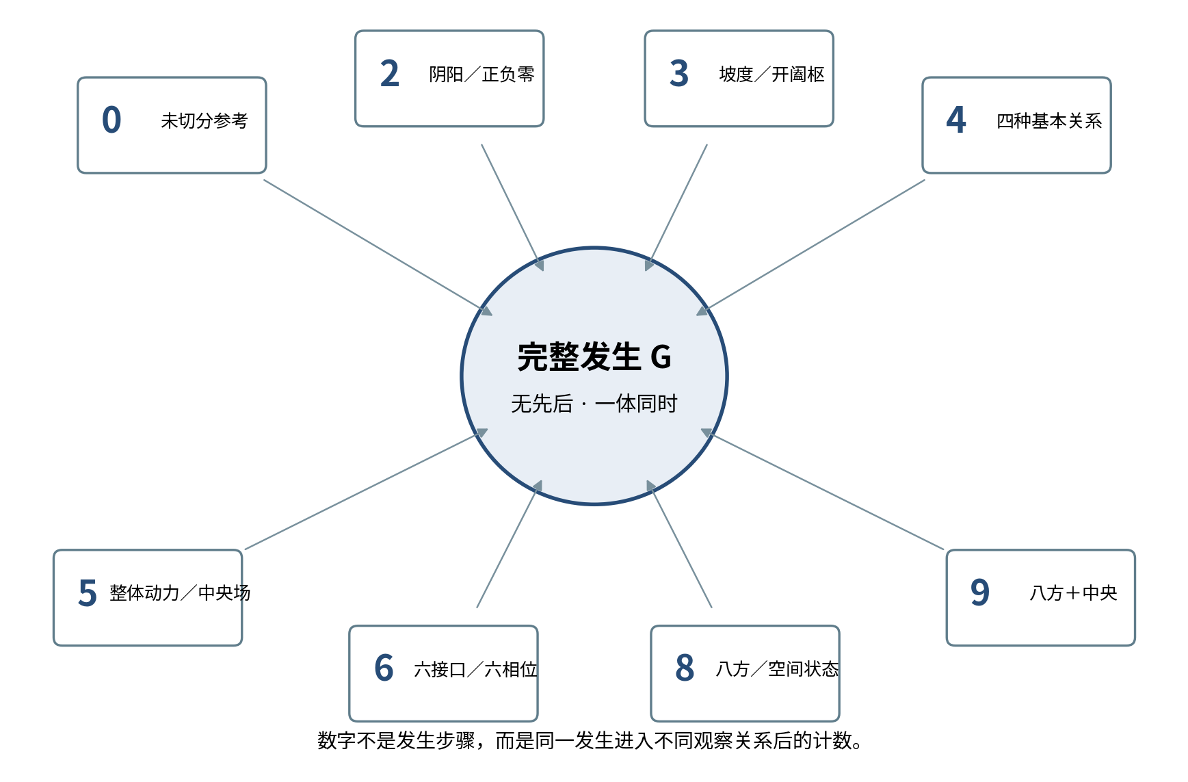
图1 同一完整发生在不同观察尺度下的计数显现（示意）

1.3 “取一”不等于“有一”
研究报告区分“取一”和“有一”。取一，是为了计量与交流，暂时把某个发生截取为一个单位；有一，则是把这个单位误认成固定、独立、永恒的实体。呼吸次数、经脉长度、昼夜营数都可以“取一”，但不能据此把“息”“寸”“营”重新实体化。
体系原文关于0和正零、负零的讨论进一步说明：现实中没有一个静止固定的1，只有作为观察参考的0，以及相对于该参考显出的正在发生与预备发生。0不是空无，而是未被局部分割的参照；正零、负零也不是两个独立物体，而是同一发生在放射／蓄能角度下的两种读数。
依据：文集第45—48页；研究报告第7—9页。

第二章 研究方法：从数字对应转向跨尺度不变量

2.1 四层资料纪律
层级 | 资料含义 | 本报告用法 | 禁止事项
第一层 | 古代经典与传统结构 | 确认原始数字、术语与内部语境 | 不能倒写成现代科学术语
第二层 | 精神现实主义体系原文 | 确定发生论、转、0／2／3／4／5／6等体系解释 | 不能把现代形式化冒充原文
第三层 | 既有研究报告与本轮形式化 | 建立可计算结构、条件定理和失败标准 | 不能以数学漂亮代替人体事实
第四层 | 现代医学与前沿实验 | 提供对应、数据和竞争模型 | 不能反向决定体系地基

研究方法遵守“规则先冻结，再看数据”。若每出现一个新数字就临时增加一种解释，体系会退化成事后配数；只有少数预先冻结的关系规则能够反复压缩多组独立数据，才具有生成理论价值。

2.2 类型化数字：同值不等于同型
数字必须与尺度和语义单位绑定。同样是12，可以是六相位的阴阳展开，也可以是开阖枢×阴阳×手足的十二正经生成坐标；两者数值相同，但来源与作用不同。研究报告因此采用“数字×尺度×语义单位”的交叉检查。
Typed Number = 数值 × 观察尺度 × 语义单位
依据：研究报告第15—16页、第158—160页；文集第276—278页。

2.3 不变量而非重复数字
当前阶段已经不再主要追问“这个数字在哪里又出现一次”，而是追问：不同投影之间，什么关系保持不变？一个真正的共同母结构，必须允许观察坐标变化、量表变化和可逆重编码，同时保留关系秩、连接方式、中央生成能力或其他可计算不变量。
- 数字重复只能形成线索，不能单独证明结构同一。
- 同一母结构的强证据，是存在稳定的换坐标关系和跨尺度不变量。
- 换尺子、换传感器、换坐标以后仍保持的结构，才可能属于发生本身。

第三章 母结构计数：0、2、3、4、5、6、8、9

3.1 核心数字不是实体清单
数字 | 主要观察角度 | 体系含义 | 当前状态
0 | 未切分参考 | 完整发生的观察原点；非空无 | 原文明示／本报告形式化
2 | 极性观察 | 正零／负零；阴阳；正在发生／预备发生 | 原文明示
3 | 坡度与转换 | 三种势能走向；开、阖、枢；三焦 | 原文明示
4 | 关系骨架 | 两种极性相互作用形成的四种基本关系 | 原文＋严格组合形式化
5 | 整体动力 | 四向运动与中央涡核同时成立的完整动力读法 | 原文＋contact候选
6 | 接口／相位 | 四关系的六个两两接口；阴阳×开阖枢 | 原文＋严格组合形式化
8 | 空间展开 | 八方、八种空间状态 | 原文结构
9 | 完整空间 | 八方加中央场 | 原文结构

3.2 2、4、6：同一关系架的不同计数
体系原文把上旋／下旋、放射／蓄能作为两种方向性读数。关键不是存在两个实体，而是两个方向彼此作用，从而显出四种一级关系：正—正、正—负、负—正、负—负。四种关系若属于同一个完整关系场，就必须考虑全部两两接口，因此接口数为六。
四种基本关系的两两接口数：C(4,2) = 6
这里的“4→6”只表示关系计数的逻辑推出。几何上可用四面体的4个顶点和6条边理解：顶点与边同时属于同一个完整对象，不存在顶点先出生、边随后出现。
依据：研究报告第45—53页。

3.3 5：四向与中央互为成立条件
5不是第五个方向。体系原文将土解释为四方运动形成的中央涡核、转换场、承载场和再分配场。四向运动作为整体发生时，中央场同时显现；中央场又同时使四向能够成为一个整体继续运转。
完整动力读法：5 = {四种方向性运动，中央转化场}
既有研究报告在明确假设下，将“4个原始运动＋1个由关系生成的中心”形式化为5维Heisenberg/contact局部结构。该数学结论是现代形式化，不是古文原式；它的价值在于让“第五不是第五个实体”成为可竞争、可失败的模型。
依据：文集第116—121页；研究报告第196—204页。

3.4 6：三轴两端与六接口
6至少有两种相容读法。第一，阴阳两个方向与开、阖、枢三种转换功能同时展开，得到2×3=6。第二，四种关系全部两两作用，得到六个接口。两种“6”是否在真实人体中严格同型，仍需下一阶段用数据检验；但它们已经共享“外围相位／接口”这一类型位置。
相位读法：6 = 2（阴阳方向） × 3（开、阖、枢）
接口读法：6 = C(4,2)

第四章 一息：真实呼吸的多尺度读数

4.1 “息”不能被抽空成纯符号
本报告保留《内经》“息”的传统基本语义：一呼一吸的真实呼吸。体系原文明确说，在天为阴阳，在人体就是呼吸，一呼一吸是一上一下的旋转。因此，13500息不能被改写成与现实呼吸无关的纯数学点。
但“真实呼吸”也不能缩减为现代粗观察中的一个频率值或胸廓起伏。每一息既有总时长、总幅度和气流方向，也包含胸腹、心搏、脉搏波、血压、神经活动以及上一息余量与下一息预备等多重关系。发生论的任务不是给粗呼吸再附会一层神秘意义，而是承认同一息在不同观察距离下会留下不同读数。

4.2 同一息同时显为1、2、3、4、5、6
观察角度 | 同一息的读数 | 说明
日常经验 | 1息 | 一次完整的一呼一吸；“1”只是取一
极性 | 2 | 呼／吸、上旋／下旋、正零／负零
转换功能 | 3 | 开、阖、枢；三种坡度／三焦
基础关系 | 4 | 两种极性相互作用的四种关系
整体动力 | 5 | 四种运动与中央转化场的整体读法
接口相位 | 6 | 六个两两接口，或2×3六相位
人体比例空间 | 六寸 | 一息进入人体空间—相位坐标后的步长

这些不是一息内部依次完成的七个步骤。更准确的表达是：同一个完整呼吸发生，被不同的投影P_i截取，分别显出上述结构。
对同一息 𝓑：P_i(𝓑) = {1，2，3，4，5，6，六寸……}

4.3 粗呼吸与关系呼吸
普通人首先感觉到的是“粗呼吸”：深浅、快慢、持续时间和胸腹总体起伏。这些读数更接近六接口的共同尺度或公共模式。把共同倍率、总幅度和总时长分离以后，剩余的相对关系形状才是当前五维候选真正关心的对象。
阶段性定义
一息不是六个时间片拼成的序列，而是一个同时完整的生命发生单位；六是接口／相位读法，五是整体动力／去公共尺度后的关系形状读法。

4.4 一息六寸的阶段性解释
体系原文将“一息六寸”解释为螺旋运动进入人体后的基本步长：一次呼吸对应完整六相位框架，六寸是该框架投影到人体比例空间后的距离单位。因此，六寸既不能只按现代固定厘米理解，也不能完全取消其空间意义。它更接近“相位距离在人体比例空间中的显现”。
依据：文集第161—163页、第259—263页、第271—272页；研究报告第158—160页。

第五章 5与6：整体动力和接口相位的同一发生

5.1 6 = 1＋5：共同尺度与关系形状
既有研究报告已严格得到，在四面体对称的六接口空间中，共同变化构成1维公共模式，去掉公共模式后剩余5维相对内部空间：
6 = 1 + 5 = 1 + (2 + 3)
这里的1不是独立实体，而是共同尺度、共同倍率或整体强弱。若观察距离变化只让六个接口同比例放大缩小，那么关系形状并未改变。去掉这一共同尺度后，六个近景读数只剩五个独立比例。

5.2 5 = 2＋3：内部预备与外显发动
研究报告在四面体对称下得到五维无迹关系空间严格分裂为二维E与三维T₂。体系原文又明确说“发动力是3，蓄能的力量理解为阻力是2”。二者结合后，可以形成体系一致的现代解释：二维部分对应内部形状、蓄能、预备和相对分配；三维部分对应方向、发动和外显。
整体动力关系形状：5 = 2（内部预备／蓄能） + 3（方向发动／外显）
该式仍是观察分解式，不是2先蓄能、3后发动，也不是两个零件堆成5。完整5始终同时成立；2与3只是靠近以后看到的两个不可约观察面。

5.3 0：公平参考
体系原文赋予5“不偏任何一方、给四方同等转化条件”的公平性。以六接口完全等强、无首选方向的状态作为参考，则五个相对坐标全部归零。由此可以把0操作化为公平参考，而不是无运动。一个系统可以活动强烈，但相对于公平参考仍有Q=0；反过来，总体活动很弱，也可能存在强烈偏置。
0 = 完整六接口处于无首选方向的参考状态（不是空无）

5.4 6 = 3＋3：旋性读法
若六接口被看作有方向的边流或反对称关系，研究报告又得到六维关系空间分成两个三维子空间，可理解为正／反旋性读法。方向反转会交换两侧或改变中央余量符号，但不改变关系结构是否具有完整生成能力。
有向关系读法：6 = 3 + 3
依据：研究报告第167—177页、第196—204页。

5.5 当前最强换坐标任务
从发生论看，5与6不需要互相“生成”，但科学建模仍需建立稳定的换坐标关系：同一息的六接口近景，在扣除公共尺度后，是否能够稳定还原为五维整体动力形状；反过来，五维形状加整体尺度是否足以重建六接口。
T₀ : 六接口读数 ↔ 公共尺度1 ＋ 内部形状2 ＋ 外显方向3
T₀若只能在某一传感器、某一人或某一滤波方法下成立，就只是测量产物；若跨传感器、跨状态、跨个体保持核心不变量，才可能成为真正的跨尺度转换定理。

第六章 五运六气、十干十二支

6.1 五运与六气不是同一类型
研究报告已经明确区分：五运描述完整生命运动中的五种动力角色，六气描述这些动力进入实际开放周期后所占据的六个运行相位。五运与六气不是五个东西加六个东西，也不是五先变成六。
5运 = 5种整体动力角色；6气 = 2阴阳方向 × 3开阖枢相位
五运观察 | 六气观察
木：生发 | 阳侧／阴侧的开
火：放射与外显 | 阳侧／阴侧的枢（双火问题）
土：中央转化场 | 相位之间的转换条件
金：收敛 | 阳侧／阴侧的阖
水：下沉、蓄藏 | 归核与下一轮预备

此表用于说明观察层次，不宣称逐项已建立唯一生理映射。

6.2 双火：功能与相位的分辨
五运只有一个火，六气却出现君火、相火。既有研究报告将这一问题从静态配表改写为动力问题：火作为放射、做功和外显功能，在实际运行中需要区分发动上升与到达峰值后的维持／控制，因此同一功能可占据两个实际相位。
依据：研究报告第151—153页。

6.3 十天干与十二地支
体系把十天干解释为五种动力角色的阴阳展开，把十二地支解释为六个空间相位的阴阳展开：
10 = 5 × 2；12 = 6 × 2
由于5和6本身属于不同观察类型，10与12也不能被理解为同一组实体的简单多寡。十干更偏向动力类型，十二支更偏向时空相位。十二正经虽同为12，但研究报告给出的生成坐标是3开阖枢×2阴阳×2手足，属于另一种类型化12。
12经 = 3（开阖枢） × 2（阴阳） × 2（手足）
依据：文集第276—278页；研究报告第158—160页。

第七章 五十营核心数据的闭合结构

7.1 90、180、270、360：同一空间—动力基元的尺度读数
体系把九宫视为完整空间，把十天干视为完整动力，因此9×10=90构成一个基础“空间—动力”单位。同一个90进入不同观察尺度时，分别得到180、270和360：
90 = 9 × 10；180 = 2 × 90；270 = 3 × 90；360 = 4 × 90
这四个数字不是先后阶段。180看阴阳层，270看人体三焦层，360看天地四方层。底层保留的是9×10这一空间—动力关系，改变的是观察范围。

7.2 270：人体尺度的一周坐标
体系最新推导将270写为：
270 = 3（三焦／坡度） × 9（九宫空间） × 10（十种动力状态）
因此270不是凭呼吸实测先得到的任意数，而是人体尺度下空间、动力和坡度同时展开的坐标量。体系原文进一步把270识别为人体一周的息数。

7.3 1620、50、13500与81000
1620 = 270 × 6
50 = 5 × 10
13500 = 270 × 50
81000 = 1620 × 50 = 13500 × 6 = 270 × 50 × 6
这些关系形成严格闭合。270从人体地址尺度读一周；乘以六相位步长得到1620寸；乘以五十功能循环得到一昼夜13500息；两条路径最终都到达81000寸。
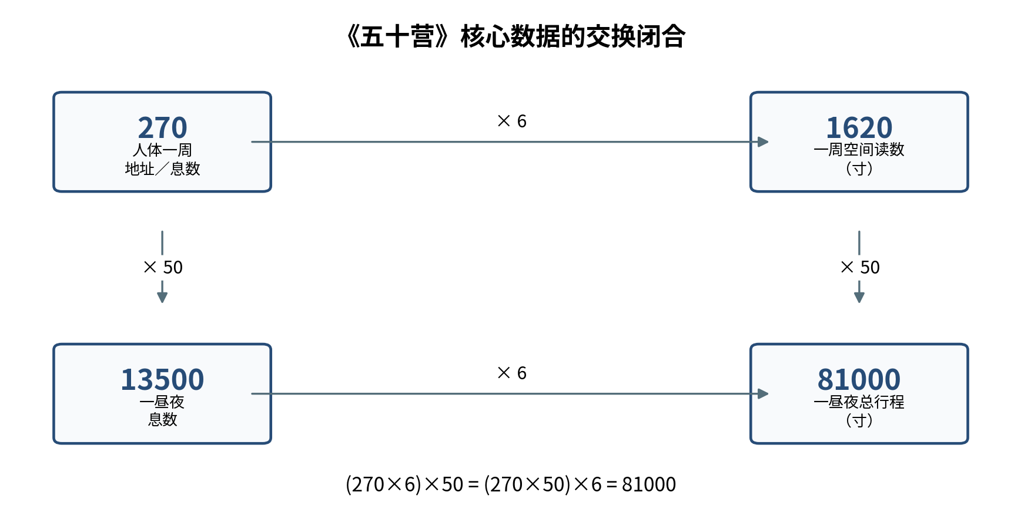
图2 270、1620、13500与81000的交换闭合
交换闭合的意义不是证明人体一定按现代仪器意义精确运行这些数值，而是证明文本内部的呼吸、空间、营行和昼夜计数可以被同一尺度语法压缩。

7.4 “13500息”应如何定位
现阶段应同时守住两点。第一，息首先保留真实呼吸语义，不能被抽空成纯符号。第二，13500不是把所有现实呼吸不加区分地机械相加后必然得到的现代生理常数；它更可能是以完整“息”为单位的人体标准运行计数，或一种标准化息当量。
阶段性结论
13500既不是随意神秘数，也不能未经验证就等同现代每人每日的精确呼吸总次数。它是人体地址270与完整功能循环50在“息”这一真实生命单位上的乘积读数。

依据：文集第161—163页、第255—263页、第271—273页；研究报告第158—160页。

第八章 这些数据到底说什么、有什么用

8.1 不是静态物体参数，而是人体动力坐标语法
《内经》核心数据的主要作用，不是给出若干器官的固定长度、固定速度或固定死亡半衰期，而是建立一套跨观察尺度的坐标语法，使同一生命发生能够在不同层面互相换算。
数据类型 | 回答的问题 | 主要作用
动力类型：5、10、50 | 完整生命运动以何种功能角色显现？ | 描述生发、放射、转化、收敛、蓄藏及其阴阳展开
相位位置：3、6、12 | 完整发生位于何种转换位置？ | 标记开阖枢、六气、十二时空节点
空间结构：8、9、90、270 | 生命发生怎样进入人体空间？ | 统一八方、九宫、三焦与十动力态
呼吸—空间换算：1息、6寸、1620 | 时间单位如何进入人体比例空间？ | 把真实呼吸事件与相位距离相互换算
昼夜循环：50、13500、81000 | 一昼夜的功能、息数与总行程如何兼容？ | 建立人体内生节律坐标

8.2 对现代医学可能真正有价值的地方
现代医学擅长测量器官、分子和局部指标；发生论进一步追问：这些读数是否只是同一生命发生的不同投影？如果是，真正的医学突破不在于再增加一个指标，而在于找到不同指标之间保持不变的关系结构。
- 内生相位时间：同一生理过程按钟表秒数对齐可能差异很大，按呼吸—心搏相位重参数化后可能收敛。
- 跨系统共同状态：气流、胸腹、心搏、血压、脑活动可作为同一发生的多视角读数，而非彼此孤立系统事后耦合。
- 关系失衡早于指标异常：某个器官值尚在正常范围时，六接口秩、平衡或可更新性可能已经下降。
- 干预时机：同样刺激在不同相位、不同历史余量下，可能产生不同结果；医学需从“给多少”扩展到“在什么关系位置给”。
- 恢复定义：恢复不仅是指标回到基线，而是整体仍能生成、关系仍可被现实改写、状态仍可到达。

8.3 “气”“经络”“穴位”的研究位置
在本报告框架中，“气”不宜首先实体化为一种尚未发现的物质；它更接近完整生命运动从运行角度得到的读数。经络不宜先假定为十二根未知管道，而可研究为十二种类型化运行路径；穴位则可研究为改变全身关系结构的局部控制接口。
这并不否认未来可能找到解剖、生理或电磁等具体实现；它只是规定研究顺序：先检验位置是否具有稳定的全身可控性、相位选择性和跨系统响应，再讨论具体组织机制。

第九章 二级数字与开放边界

9.1 已形成强候选但未完全锁死的数字
数字／结构 | 内部候选解释 | 当前状态
24 | 4×6与8×3的双重计数；八面体顶点—面关联的条件性组合解释 | 强候选／条件定理
28 | 24条局部有向路径＋4条整体调节骨架；或24正经路径＋4全局脉 | 结构候选，具体映射未完成
45／46 | 360÷8的静态方位数与运动中中央转化多出的1 | 内部解释较强，现实含义待验证
365／366 | 理想360与现实余量／运动修正 | 历法内部解释，非本文医学核心
60 | 6相位×10动力态 | 传统周期结构明确，与50的深层换坐标仍属新推论

9.2 必须保留为开放问题的主张
- 肝18、心9、肺12、肾7、脾4是否对应现代器官衰竭时间窗口。
- 女子七、男子八是否具有跨人群、跨时代、可精确测量的生长周期机制。
- 13500是否是所有人现实日呼吸总数，或是标准化息当量。
- 十六丈二尺与现代解剖路径之间是否存在唯一换算。
- 十二经、二十八脉、穴位与现代组织结构的唯一映射。
- 五脏—五志、器官—情绪的精确一一对应。
这些问题没有被否定，但不能因为内部数字闭合漂亮就直接写成现代临床事实。研究报告已明确：当前成功的是宏观结构、类型化计数和统一动力语言；微观定位、临床因果和治疗效果仍需独立研究。

第十章 外部前沿对应：只作接口，不作地基

10.1 逐息波形具有内部形状
2026年《Journal of Neuroscience》发表的人类颅内记录研究发现，每一息的呼吸波形形态与对应神经振荡波形在逐息、逐周期层面耦合，且每一息的形状与持续时间并不完全相同。该研究说明“一息不是一个同质点”，为本报告寻找逐息关系形状提供了现实接口；它没有证明五维结构、五运六气或一息六寸。
外部对应：Kosik-Rose E 等，Cycle-by-Cycle Respiration Waveforms Are Coupled with the Shape of Neural Oscillations，J Neurosci，2026，DOI 10.1523/JNEUROSCI.0731-26.2026，PMID 42674975。

10.2 呼吸可牵引广泛前脑活动
2026年《Nature Communications》的人类颅内研究在清醒、睡眠和外部机械通气条件下观察到前脑多部位与呼吸节律同步；外部机械通气可以直接牵引前脑活动，慢而深的通气可招募更多同步部位。该结果支持“呼吸不是肺的孤立局部变量”，但仍不能反向证明精神现实主义的四元、五维或六接口模型。
外部对应：Human forebrain neural synchronization and entrainment to breathing during wakefulness, sleep, and external mechanical ventilation，Nature Communications，2026，DOI 10.1038/s41467-026-73828-0。

10.3 与前沿的关系定位
研究纪律
前沿实验已经积累大量高频、多模态数据。我们的任务不是拿体系去追认前沿，而是用发生论提出更深的问题：这些数据是否来自同一完整发生？不同传感器之间是否存在稳定换坐标？去掉观察尺度后，是否保留五维关系形状、2＋3分解和4→1中央生成？

第十一章 阶段完成度、反证条件与禁止过推

11.1 本阶段已经完成什么
研究层 | 完成状态
哲学地基 | 发生不是时间过程；数字是计量显现；先后属于时间投影。
类型化数字 | 0、2、3、4、5、6、8、9的主要观察位置已经区分。
一息结构 | 真实呼吸与5／6多尺度读法已建立阶段性解释。
五十营数据 | 270、1620、50、13500、81000内部闭合已完成。
医学作用 | 已明确为人体动力、相位、空间和昼夜节律的坐标语法。
研究边界 | 微观映射、临床机制与疗效验证已明确隔离。

11.2 核心模型必须允许失败
下一阶段至少比较三种竞争模型：
模型 | 结构 | 若胜出意味着什么
M4 | 只有4个基础潜变量，不设中央生成场 | 5可能只是描述语言，中央场无独立增量
M5-independent | 5个互相独立或一般耦合变量 | 第五可能是独立自由度，而非关系生成
M4→1 | 4个基础变量通过反对称关系生成1维中央场 | 支持当前最严格发生论候选

若M5-independent在跨被试留出预测上稳定显著优于M4→1，且中央状态不能由六个两两关系预测，则“四生一场”的现代形式化应降级。若换传感器、换坐标后五维结构消失，5也不能被称为跨尺度不变量。

11.3 禁止过推清单
- 不得把内部闭合写成现代医学已经验证。
- 不得把某个外部论文的六个特征直接宣布为体系六接口。
- 不得把13500写成人类普遍固定的现代日呼吸常数。
- 不得把“5维”当成五个独立器官、五种粒子或五个脑模块。
- 不得用事后调整木火土金水含义来拯救失败模型。
- 不得依据数字相同，自动认定不同经典、器官或尺度结构同型。

第十二章 下一阶段研究启动书

12.1 新研究题目
拟定题目
《一息关系形状、跨尺度不变量与人体状态可达性——发生论生命动力学的首轮可证伪研究》

12.2 核心研究问题
- 同一完整呼吸的多通道数据，去掉总体幅度、时长和传感器倍率以后，是否稳定存在低维关系形状？
- 该关系形状的最优维数是否为5，并能否稳定分成2维内部预备与3维外显发动？
- 四种基础关系的六个两两接口，能否生成一个跨心、肺、脑共同出现的中央状态？
- 同一结构在气流、胸带、腹带、心搏、脉搏波和脑电中是否只差可逆换坐标？
- 关系秩、平衡、中央余量和可达性，是否比单纯呼吸频率与深度更早预测状态变化？

12.3 最小数据方案
数据层 | 最低配置 | 优先增加
呼吸 | 鼻口气流＋胸腹呼吸带 | 呼吸压力、膈肌／胸阻抗
循环 | ECG／PPG、心率、脉搏波 | 连续血压、每搏量、脉搏传导时间
神经 | 头皮EEG或既有颅内数据 | 多脑区同步、高密度EEG
行为／对象 | 低风险任务、当前事件与主观读数 | 任务价值、难度、环境扰动
历史 | 上一息形状、睡眠与活动背景 | 多日纵向、疾病与恢复事件

12.4 冻结分析路线
- 在查看目标结果前锁定清洗、呼吸窗、缺失值和留出方案。
- 不预先把任何传感器命名为木、火、金、水；先盲识别基础关系。
- 比较2、3、4、5、6、8维形状模型及M4／M5／M4→1竞争模型。
- 只在留出数据支持后，才估计六接口、Pfaffian、平衡、中央余量与2＋3分解。
- 报告阴性结果、参数恢复和跨设备复现；禁止只报告“显著的那几项”。
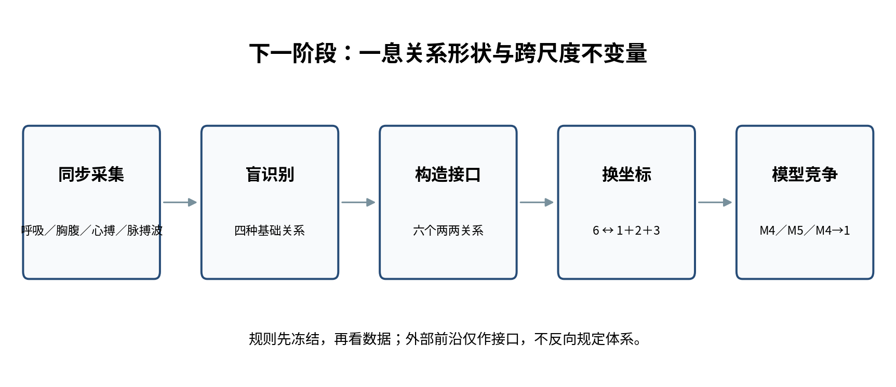
图3 下一阶段研究的最小执行路线

12.5 五条高风险预测
编号 | 预先冻结的预测 | 相反结果的处理
P1 | 去掉总幅度与总时长后，逐息关系形状仍提高下一息和全身响应预测。 | 若无增量，关系呼吸弱版本失败
P2 | 五维模型在跨人、跨状态、跨传感器中稳定优于复杂度匹配模型。 | 若其他维数稳定胜出，修改五维假说
P3 | 五维形状可稳定分成2维内部态与3维方向态。 | 若分解不复现，撤回发动／预备映射
P4 | 六接口能够预测跨系统中央状态，M4→1不劣于M5-independent。 | 若独立5维显著更优，中央生成假说失败
P5 | 结构指标对状态恶化、恢复或可达性有超出频率、深度和症状分数的预测。 | 若无增量，医学价值降级

12.6 研究阶段交接
本报告发布后，核心数字内部结构研究正式收束。下一阶段不再以“继续解释更多数字”为主要工作，而以公开数据复算、实验预注册、跨设备换坐标、模型竞争和第三方复现为主要任务。体系继续提供母结构和预测，现代实验提供现实材料；两者的关系是前者先冻结问题，后者决定具体形式能否存活。

结论
《黄帝内经》的核心数据，已经可以在精神现实主义发生论框架中获得一套相对完整、类型分明的内部解释。其中心不是若干神秘常数，而是同一生命发生在不同观察距离下形成的坐标语法：五运看整体动力，六气看运行相位，一息连接真实呼吸与人体比例空间，五十营把人体地址、动力功能、相位步长和昼夜循环统一在同一换算结构中。
最关键的地基转换是：数字不是发生的零件，先后也不是发生的本体。发生一体同时；人为了认识、计量和交流，才将完整关系截取为2、3、4、5、6、8、9以及270、1620、13500等坐标。不同数字若来自同一母结构，应当存在稳定的换坐标关系和跨尺度不变量。
因此，当前研究可以告一段落。继续无边界扩数，会重新滑向事后配数；真正的下一步，是让“一息具有五维关系形状、5与6能够稳定换坐标、四关系能够生成中央状态”承担失败风险。只有当这些结构在真实人体数据中跨人、跨状态、跨传感器复现，传统数字语法才可能进入现代生命动力学。
最终冻结句
《黄帝内经》的数据，不是在给静止人体编号，而是在给同一生命发生建立多尺度坐标。发生不因数字而先后，数字只因观察而显现。

附录A 核心公式总表
编号 | 公式 | 类型／含义 | 状态
A1 | P_i(𝒢)=S_i | 同一发生的多尺度投影 | 原文形式化
A2 | 6=2×3 | 阴阳方向×开阖枢 | 原文结构
A3 | 6=C(4,2) | 四关系的六个接口 | 严格组合结论
A4 | 6=1+5=1+(2+3) | 公共尺度＋五维关系形状 | 严格表示分解
A5 | 6=3+3 | 有向关系的两组三维读法 | 严格数学结果
A6 | 5={4向＋中央场} | 完整动力读法 | 原文＋条件形式化
A7 | 10=5×2 | 五动力的阴阳展开 | 体系原文
A8 | 12=6×2 | 六相位的阴阳展开 | 体系原文
A9 | 12经=3×2×2 | 开阖枢×阴阳×手足 | 研究报告
A10 | 90=9×10 | 完整空间×完整动力 | 体系原文
A11 | 180:270:360=2:3:4 | 同一90在不同尺度的读数 | 体系原文
A12 | 270=3×9×10 | 人体三焦尺度的地址坐标 | 体系原文
A13 | 1620=270×6 | 一周地址×相位步长 | 体系原文
A14 | 50=5×10 | 整体功能×十动力态 | 体系原文
A15 | 13500=270×50 | 人体地址×功能循环的息数 | 体系原文
A16 | 81000=1620×50=13500×6 | 一昼夜总行程的交换闭合 | 体系原文

附录B 类型化数字词典
术语 | 本报告定义 | 不应误解为
发生 | 关系整体的显现 | 时间中逐步制造对象
息 | 真实一呼一吸的完整生命发生单位 | 均质、无内部结构的计数点
寸 | 人体比例空间中的相位距离读数 | 未经换算的固定厘米
营 | 一昼夜完整运行的功能循环单位 | 单一血流圈数
0 | 公平参考、未切分观察原点 | 无物、死亡或绝对静止
2 | 同一参考下的两种极性读数 | 两个独立实体
3 | 三种坡度／转换功能 | 三个先后阶段
5 | 完整动力与中央转化场的整体读法 | 五个平行物质或器官按钮
6 | 六接口／六相位的近景读法 | 六个独立物质或六个时间片
中央场 | 四向关系共同显出的汇聚、缓冲、转换状态 | 独立中央控制器
类型化数字 | 数值、尺度与语义单位的联合对象 | 只看阿拉伯数字是否相同
外部对应 | 现代研究中出现相容结构 | 已经证明体系正确

附录C 资料依据与引用定位
[1] 《精神现实主义文集(2)》：重点使用第45—49页（数字1、0、正零／负零）、第116—122页（数字5与中央场）、第151—163页（经络、三焦、《内经》数据）、第181—192页（五脏死期与医学解释）、第253—278页（天人合一、万法归一、一以贯之、五十营闭合）。
[2] 《精神现实主义研究报告·学科分类·校订增补本》：重点使用第7—9页（发生不是时间过程）、第45—59页（四关系、六接口、四三角与八面体显影）、第151—160页（五运六气与人体动力结构）、第167—177页（无住相续、1＋3、6接口分解、3发动2蓄能）、第184—207页（发生形式化、四生一场、contact结构）、第227—229页（从系统论到系统发生论）、第267—279页（心神—身心动力学母模型）。
[3] 《精神现实主义统一母结构研究》：使用共同母结构𝒢与投影P_i的表达、换尺子不换发生、跨域不变量和下一阶段预测纪律。
[4] Kosik-Rose E, et al. Cycle-by-Cycle Respiration Waveforms Are Coupled with the Shape of Neural Oscillations. Journal of Neuroscience. 2026;46(38). DOI: 10.1523/JNEUROSCI.0731-26.2026. PMID: 42674975。
[5] Human forebrain neural synchronization and entrainment to breathing during wakefulness, sleep, and external mechanical ventilation. Nature Communications. 2026;17:6949. DOI: 10.1038/s41467-026-73828-0。

附录D 版本说明
V1.0（2026年10月）：完成核心数据内部结构、结论等级、禁止过推清单和下一阶段研究启动书。后续版本若对5／6换坐标、13500息的现代操作定义或二级数字状态作出修改，必须保留本版并逐项登记变更原因，不得用后续解释覆盖早期结论。

